教職員・利用者各位 2022 年4月18日 総務部 健康支援センター
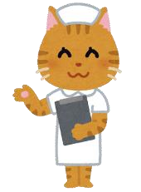
2022年5月度 診療のお知らせ

健康支援センター

１．外来診療
診療時間 | 月 | 火 | 水 | 木 | 金
13：30～16：30 | 〇 | 休 | 〇 | 〇 | 休
上記の内、5月2日(月)、4日(水)、5日(木)、11日(水)、26日(木)は 「 休診 」 となりますので予めご了承ください。

２．産業医面談
5月13日(金) 10：00～15：30
その他の日程で産業医もしくは看護師の面談をご希望の方は、随時ご連絡くださいますよう お願いいたします。

３．ご予約・お問い合わせ
📞04-7173-3541（内線:3541） ✉kenkousien@ad.reitaku-u.ac.jp
（１）緊急対応以外は、原則として予約制となりますので、ご予約のうえお越しください。
（２）最終受付は診療終了時間の３０分前です。
以上

